
Práctica 5:
Dada una cantidad de grados centígrados, calcular su conversión a Farenheit, Kelvin.
17/10/2016
Unidad 2

Kevin Antonio Villar Piñón 13550430
Ulises Manuel de La Rosa Contreras 13550362
Sistemas Operativos Móviles

Introducción
En esta práctica se da como entrada una cantidad en grados centígrados. La aplicación lo que hace es tomar ese número para después convertirlo a grados Farenheit y Kelvin.

Desarrollo
En el layout de la aplicación se insertan 3 EditText, los cuales son donde se van a mostrar las cantidades transformadas.
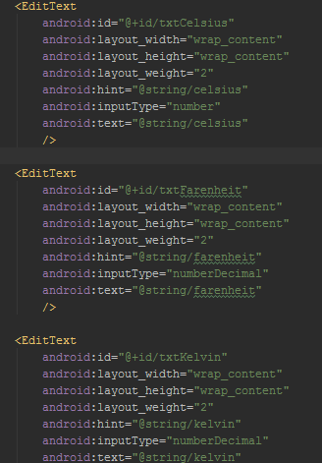
Despues en otro LinearLayout se agregan los Button de Clear y Convert, ambos con su respectivo identificador, y los cuales van a servir para limpiar los EditText y realizar el cálculo respectivamente.
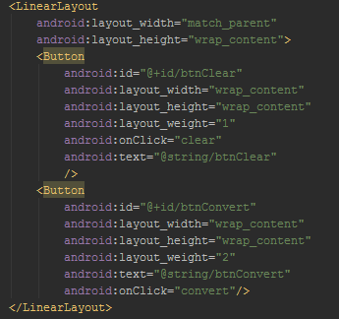
Y visualmente se muestra de la siguiente manera:
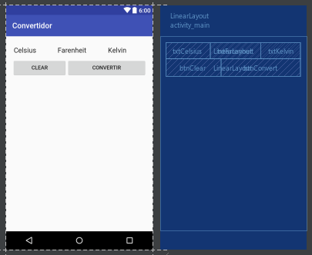
Y en el MainActivity se declaran todos los widgets que se utilizan en el Layout de la aplicación.
En el método onCreate se hacen los casteos para relacionarlas con los widgets del Layout.
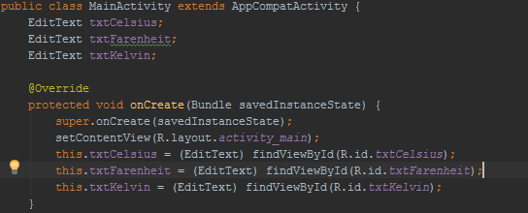

Los métodos ‘clear’ y ‘convert’ son para los Buttons, en el de clear se limpian los TextViews y en el de convert se calculan las salidas dadas en grados Farenheit y Kelvin, según las formulas dadas.
